Error: Reference source not found
数据库系统课程设计组
2026年11月
文档信息
项目名称 | 基于PostgreSQL的数字图像集成管理系统 | 项目经理 | 徐阳Error: Reference source not found
文档编号 | DIMS-DOC-001 | 密 级 | 内部交流
文档标题 | Error: Reference source not found
磁盘文件 | 0000.doc

文件控制
版本记录
日期 | 作者 | 版本 | 变更说明
2026-04-03 | 徐阳 | v1.0 | 初始markdown版本，完成全部需求分析
2026-04-10 | 毕振岚 | v1.1 | 将markdown格式迁移至docx
2026-04-12 | 徐阳 | v2.0 | 完成最后格式统一与修改完善

审阅记录
日期 | 审阅者 | 意见
2026-04-12 | 毕振岚 | 通过
2026-04-12 | 陈厚华 | 通过
2026-04-12 | 黄奕恒 | 通过

分发记录
日期 | 接受人 | 地点
2026-04-03 | 全体组员 | GitHub仓库（私有）

目录
1 引言 5
1.1 编写目的 5
1.2 背景 5
1.3 用户特点 5
1.4 假定与约束 6
1.5 参考资料 6
1.6 术语定义及说明 6
2 功能需求 6
2.1 系统范围 6
2.2 系统功能结构 7
2.3 系统总体流程 7
2.4 需求分析 8
2.4.1 目录树导航 8
2.4.1.1 功能描述 8
2.4.1.2 业务建模 8
2.4.1.3 用例描述 9
2.4.1.4 用户界面 9
2.4.2 缩略图预览 9
2.4.2.1 功能描述 9
2.4.2.2 用例描述 10
2.4.3 图片选择 10
2.4.3.1 功能描述 10
2.4.3.2 用例描述 10
2.4.4 图片删除 11
2.4.4.1 功能描述 11
2.4.4.2 用例描述 11
2.4.5 图片复制与粘贴 11
2.4.5.1 功能描述 11
2.4.5.2 用例描述 12
2.4.6 图片重命名 12
2.4.6.1 功能描述 12
2.4.6.2 用例描述 12
2.4.7 右键上下文菜单 13
2.4.7.1 功能描述 13
2.4.7.2 用例描述 13
2.4.8 幻灯片播放 13
2.4.8.1 功能描述 13
2.4.8.2 用例描述 13
2.4.9 状态信息展示 14
2.4.9.1 功能描述 14
2.4.9.2 用例描述 14
3 非功能需求 14
3.1 性能要求 14
3.1.1 精度 14
3.1.2 时间特性要求 15
3.1.3 输入输出要求 15
3.2 数据管理能力要求 15
3.3 安全保密性要求 15
3.4 灵活性要求 16
3.5 其他专门要求 16
4 运行环境规定 16
4.1. 设备 16
4.2. 支持软件 16
4.3. 接口 17
4.4. 控制 17
5 数据字典（用户视角） 17
6 需求跟踪 19
7 签批单 20

引言

编写目的
本文档旨在详细描述“基于PostgreSQL的数字图像集成管理系统”的功能与非功能需求，为后续的概要设计和详细设计提供依据。本系统是一个桌面端应用程序，主要面向拥有大量数字照片的个人用户，帮助他们高效地浏览、管理和展示图片。
本文档覆盖的主要内容包括：
- 系统的两大核心模块：图片预览和幻灯片播放
- 图片的增、删、查、改（复制、粘贴、重命名）操作
- 利用PostgreSQL数据库实现图片元数据的持久化存储
- 站在最终用户视角的完整数据字典

背景
项 | 说明
系统名称 | 基于PostgreSQL的数字图像集成管理系统
项目代号 | DIMS (Digital Image Management System)
系统类型 | 单机桌面应用程序
任务提出者 | 面向对象程序设计与数据库系统课程教师
开发者 | 徐阳、毕振岚、陈厚华、黄奕恒
最终用户 | 需要管理大量数字照片的普通个人用户
外部关系 | 独立系统，无外部子系统依赖（通过JDBC与PostgreSQL数据库交互）
IT标准与原则 | 遵循Java编码规范、MVC架构模式、DAO设计规范及数据库设计第三范式(3NF)
开发环境 | Windows 11, Java 25, PostgreSQL 18.3
本项目同时满足《面向对象程序设计》和《数据库系统》两门课程的设计要求，实现“一石二鸟”。Java方面重点考察GUI开发、面向对象设计和代码质量；数据库方面重点考察需求分析、数据库结构设计、SQL编程（包括视图、索引、触发器、存储过程）以及数据库在非结构化多媒体数据处理中的应用。

用户特点
本系统的目标用户为普通个人用户，其特点如下：
特征 | 描述
计算机水平 | 具备基本的Windows操作能力，能使用鼠标、键盘进行常规操作
领域知识 | 无需专业图像处理知识，仅需了解“文件”、“文件夹”、“图片”等基本概念
使用频率 | 中等频率，通常在拍照后或整理照片时集中使用
期望 | 界面简洁直观、操作响应迅速、能高效地完成浏览和批量管理任务

假定与约束
- 确保已安装Java 25运行时环境
- 确保已安装并运行PostgreSQL 18.3数据库服务
- 系统仅支持本地磁盘上的图片管理，不涉及网络传输
- 图片文件尺寸范围：几十KB到几MB，不处理超大尺寸原始RAW格式
- 开发周期约2个月（2026年3月~5月）
- 开发小组交流工具：Github发布issue、微信群

参考资料
- 2026春-面向对象程序设计实践-工作安排.docx
- 附件1-2026春-面向对象程序设计实践-可选题目.docx
- 数据库系统课程设计指导文档
- “美图看看2.7.8”软件界面（参考UI设计）
- PostgreSQL 18.3官方文档http://www.postgres.cn/docs/18/
- JavaFX 25官方文档https://jdk.java.net/javafx25/

术语定义及说明
术语 | 定义
缩略图 | 原始图片按比例等比缩小后的预览小图，保持原始宽高比不变形
目录树 | 以树形结构展示的计算机磁盘目录层级，仅显示文件夹不显示文件
幻灯片播放 | 以全屏或接近全屏的方式，按顺序自动或手动逐张展示图片
逻辑删除 | 不真正删除数据库记录，仅设置标记位将其隐藏，可恢复
物理删除 | 真正从磁盘和数据库中永久移除文件和记录，不可恢复
批量重命名 | 选中多张图片后，按照“名称前缀+起始编号+编号位数”的规则统一命名
bytea | PostgreSQL中用于存储二进制数据的数据类型
事务 | 数据库操作的最小逻辑单元，保证要么全部成功要么全部回滚

功能需求

系统范围
本系统是一个单机桌面图片管理应用程序，旨在为个人用户提供：
- 便捷的图片浏览：以目录树导航+缩略图预览的方式，快速定位和查看图片
- 灵活的图片管理：支持选中、删除、复制、粘贴、重命名（含批量重命名）
- 沉浸的幻灯片展示：支持手动/自动切换、放大/缩小的图片展示模式
- 可靠的数据持久化：利用PostgreSQL数据库记录图片元数据和操作日志
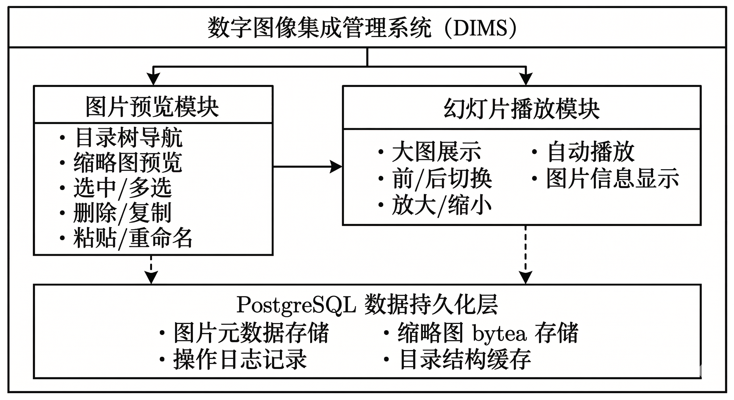
图1 本产品同其他各部分的联系图

系统功能结构
系统分为以下功能模块：
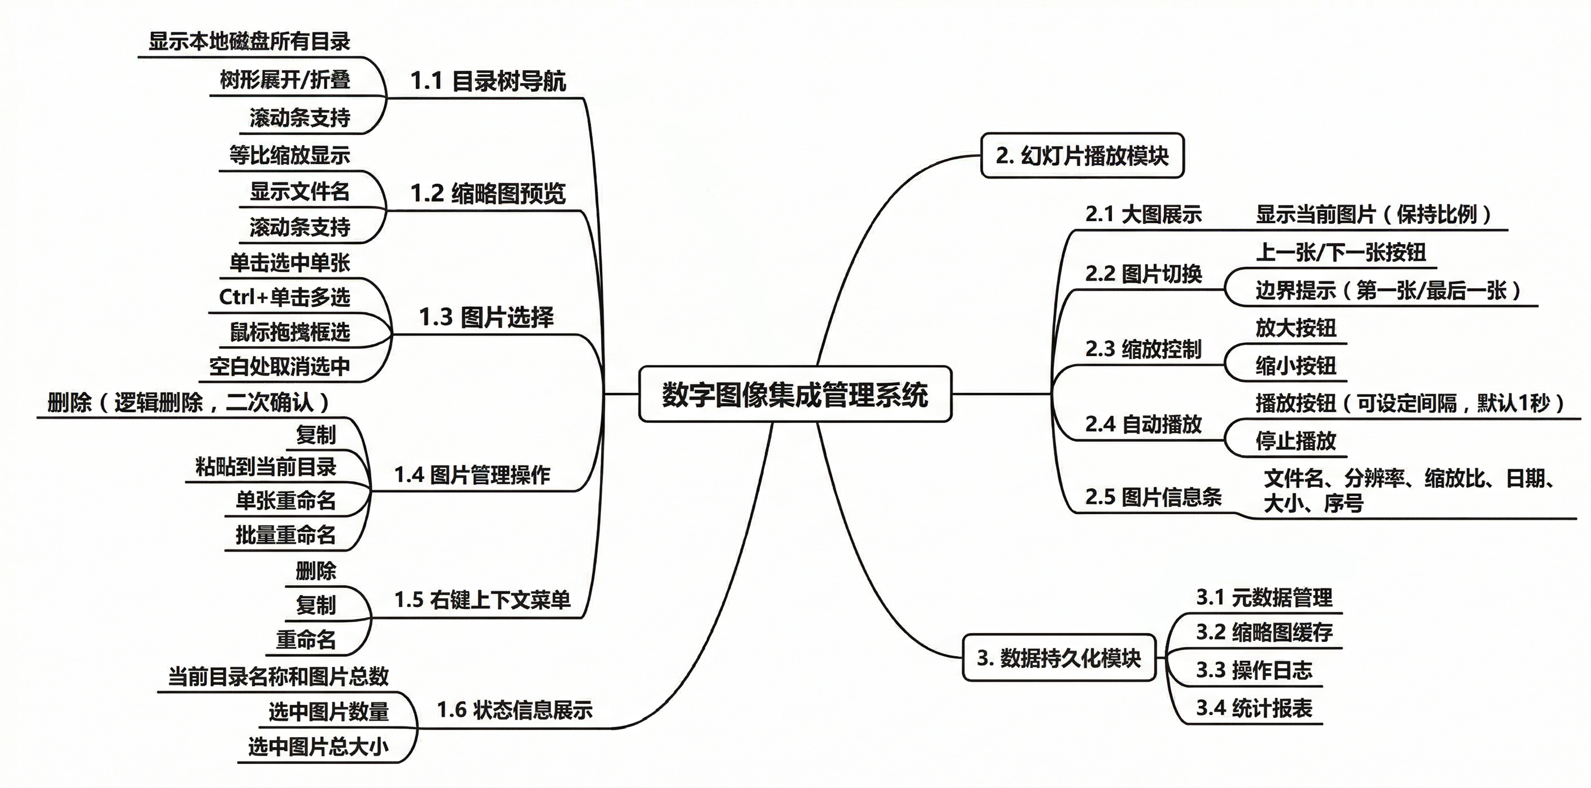
图2 系统功能结构图

系统总体流程
用户的典型工作流程如下：
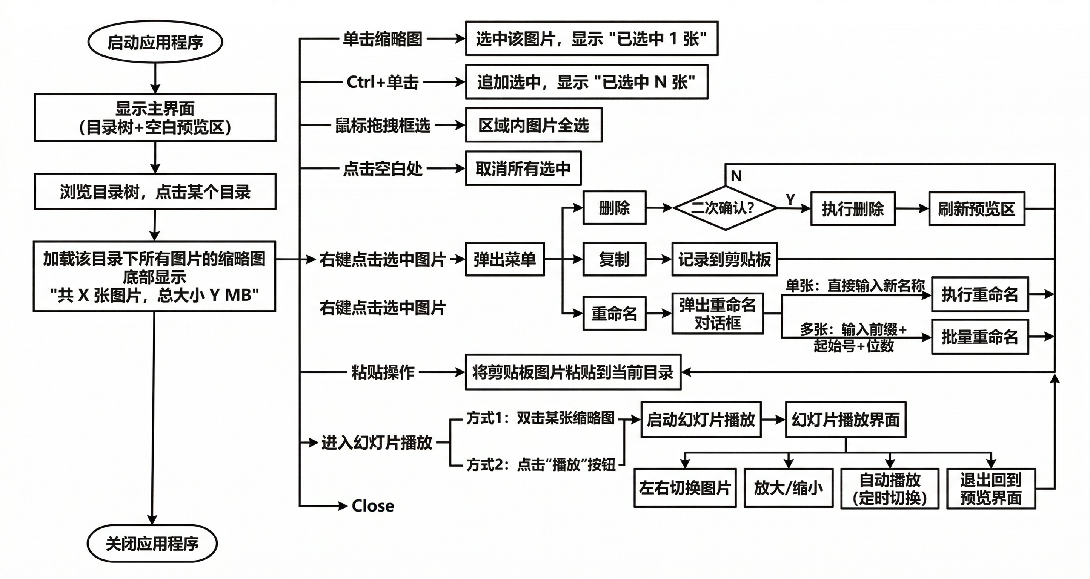
图3 系统总体工作流程图

需求分析

目录树导航

功能描述
项 | 内容
功能编号 | FR-001
功能需求 | 界面左侧可以看到一棵“文件夹树”，类似于 Windows 资源管理器，能够展开、折叠各级文件夹，从而定位到存放图片的目录。树中只显示目录（文件夹），不直接显示文件。

业务建模
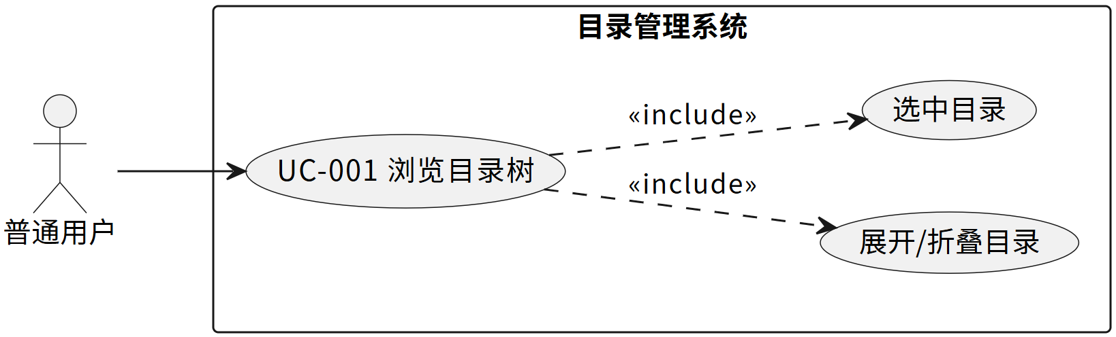
图4 用例图

用例描述
描述对象 | 描述内容
标识符 | UC-001
说明 | 用户在界面左侧的目录树区域，通过点击展开/折叠按钮浏览磁盘目录结构，并点击某个目录以查看其中的图片
参与者 | 普通用户——具备基本计算机操作能力
频度 | 每次使用系统时都会用到，频率高
状态 | 通过审查
前置条件 | 1. 应用程序已启动 2. 本地磁盘存在可访问的目录
后置条件 | 1. 右侧预览区显示该目录下的所有图片缩略图 2. 底部状态栏显示图片数量和总大小
被扩展的用例 | 无
被包含的用例 | UC-001a展开/折叠目录、UC-001b选中目录
基本操作流程 | 1. 用户在目录树中看到磁盘根目录（如C:, D:\） 2. 用户点击目录前的展开箭头，查看子目录 3. 用户点击某个目录名称，该目录高亮选中 4. 系统扫描该目录下所有支持格式的图片文件 5. 系统在右侧预览区以缩略图形式展示所有图片 6. 系统在底部状态栏显示"共X张图片，总大小Y"
可选操作流程 | 1. 若目录下没有支持格式的图片，预览区显示空白，状态栏显示"共 0 张图片" 2. 若目录不可访问（权限不足），显示提示信息
修改历史记录 | 2026-04-03徐阳 初始版本

用户界面
目录树区域位于主界面左侧，宽度约占整个窗口的1/4~1/3。目录树的根节点为"我的电脑"，下级为各磁盘根目录（C:, D:\等），继续向下展开为各级子目录。当目录层级较深或子目录较多时，该区域可纵向和横向滚动。选中的目录以高亮背景色标识。

缩略图预览

功能描述
项 | 内容
功能编号 | FR-002
功能需求 | 用户希望在选中一个目录后，在界面右侧区域看到该目录下所有图片的缩略图。每张缩略图下方配有文件名。图片必须保持原始宽高比，不能被拉伸变形。

用例描述
描述对象 | 描述内容
标识符 | UC-002
说明 | 在用户选中目录后，系统自动加载并显示该目录下所有受支持格式的图片缩略图
参与者 | 普通用户
频度 | 每次切换目录时自动触发
前置条件 | 用户已在目录树中选中了一个目录
后置条件 | 预览区显示所有图片的缩略图和文件名
基本操作流程 | 1. 用户在目录树中点击某个目录 2. 系统读取该目录下所有.JPG/.JPEG/.GIF/.PNG/.BMP格式的文件 3. 系统为每个图片生成缩略图（等比缩放，固定缩略图区域大小） 4. 缩略图按网格排列显示在预览区，每张图下方显示文件名 5. 预览区上方显示目录名称和图片总数
可选操作流程 | 图片较多时显示滚动条；图片加载失败时显示占位图标

图片选择

功能描述
项 | 内容
功能编号 | FR-003
功能需求 | 用户需要通过鼠标操作选中一张或多张图片，以便进行后续的删除、复制、重命名等管理操作。选中的图片在视觉上需要有明显区别（如加边框或改变背景色）。

用例描述
描述对象 | 描述内容
标识符 | UC-003
说明 | 用户使用鼠标（及键盘辅助）选中一张或多张图片
参与者 | 普通用户
前置条件 | 预览区已显示图片缩略图
后置条件 | 1. 被选中的图片有视觉标识 2. 状态栏显示已选中数量
基本操作流程 | 单选：用户左键点击某张缩略图，该图被选中，之前选中的图失去选中状态  Ctrl+多选：用户按住Ctrl键，左键点击多张缩略图，所有被点击的图均为选中状态  框选：用户在预览区按住左键拖拽，形成矩形选择框，框内的所有缩略图被选中  取消：用户点击预览区空白处，所有选中状态取消

图片删除

功能描述
项 | 内容
功能编号 | FR-004
功能需求 | 用户选中图片后，可以删除这些图片。系统在删除前必须弹出确认对话框，防止误删。删除后预览区应立即更新。

用例描述
描述对象 | 描述内容
标识符 | UC-004
说明 | 删除选中的单张或多张图片
参与者 | 普通用户
前置条件 | 至少选中了一张图片
后置条件 | 1. 图片从预览区移除 2. 磁盘上的文件被删除（或逻辑标记为已删除） 3. 数据库中记录删除操作日志 4. 状态栏信息更新
基本操作流程 | 1. 用户选中图片，右键选择“删除”或按Delete键 2. 系统弹出确认对话框：“确定要删除选中的N张图片吗？” 3. 用户点击：“确认” 4. 系统删除图片文件，更新数据库记录 5. 预览区刷新，移除已删除的缩略图
可选操作流程 | 用户点击"取消"，操作中止，无任何变化

图片复制与粘贴

功能描述
项 | 内容
功能编号 | FR-005
功能需求 | 用户选中图片后执行“复制”操作，然后导航到目标目录执行“粘贴”，将图片文件复制到新目录。如果目标目录已存在同名文件，系统自动在文件名后添加后缀以避免冲突。

用例描述
描述对象 | 描述内容
标识符 | UC-005
说明 | 复制选中图片并粘贴到指定目录
参与者 | 普通用户
前置条件 | 至少选中一张图片
后置条件 | 1. 图片文件被复制到目标目录 2. 数据库中新增图片记录 3. 预览区显示粘贴后的目录内容
基本操作流程 | 1. 用户选中图片，右键选择“复制” 2. 用户在目录树中选择目标目录 3. 用户执行“粘贴”操作（右键菜单或快捷键） 4. 系统将图片文件复制到目标目录 5. 如果存在同名文件，自动重命名（如photo.jpg → photo(1).jpg） 6. 数据库记录新图片信息和复制操作日志 7. 预览区刷新

图片重命名

功能描述
项 | 内容
功能编号 | FR-006
功能需求 | 用户选中图片后可以重命名。单选时直接输入新名称；多选时按“名称前缀+起始编号+编号位数”的规则批量重命名。扩展名保持不变。此操作结合数据库事务保证一致性。

用例描述
描述对象 | 描述内容
标识符 | UC-006
说明 | 重命名选中的图片文件
参与者 | 普通用户
前置条件 | 至少选中一张图片
后置条件 | 1. 磁盘上的文件名已更新 2. 数据库中的文件名记录已更新 3. 操作日志记录了旧名称和新名称
基本操作流程 | 单张重命名：1. 用户选中一张图片，右键选择“重命名” 2. 系统弹出输入框，显示当前文件名（不含扩展名） 3. 用户输入新名称（最多100个字符，不含特殊字符） 4. 系统验证名称合法性，执行重命名 批量重命名：1. 用户选中多张图片，右键选择“重命名” 2. 系统弹出批量重命名对话框 3. 用户输入：名称前缀、起始编号（默认1）、编号位数（默认4） 4. 系统预览重命名结果（如 NewName0001.JPG, NewName0002.JPG,……） 5. 用户确认后，系统在一个数据库事务中完成所有重命名操作
可选操作流程 | 1. 如果新文件名与已有文件名冲突，提示用户 2. 如果输入包含非法字符（\ / : * ? " < > |），提示用户修改

右键上下文菜单

功能描述
项 | 内容
功能编号 | FR-007
功能需求 | 在选中图片后，右键点击图片区域弹出上下文菜单，提供“删除”、“复制”、“重命名”等常用操作入口。

用例描述
描述对象 | 描述内容
标识符 | UC-007
说明 | 右键弹出操作菜单
参与者 | 普通用户
前置条件 | 至少选中一张图片
后置条件 | 显示包含可用操作的弹出菜单
基本操作流程 | 1. 用户选中图片后，在选中的缩略图上右键单击 2. 系统弹出上下文菜单，包含：删除、复制、粘贴、重命名 3. 用户点击某个菜单项，触发对应的操作

幻灯片播放

功能描述
项 | 内容
功能编号 | FR-008
功能需求 | 用户进入幻灯片模式后，以大图方式展示当前目录的图片。支持手动前后切换、放大缩小、以及按固定间隔自动轮播。

用例描述
描述对象 | 描述内容
标识符 | UC-008
说明 | 以幻灯片模式展示图片
参与者 | 普通用户
前置条件 | 预览区已显示图片
后置条件 | 进入幻灯片播放窗口
基本操作流程 | 进入方式1：双击某张缩略图 → 进入播放窗口，显示双击的图片  进入方式2：点击"播放"按钮 → 进入播放窗口，显示第一张图片  播放窗口操作：1. 点击"右"按钮 → 切换到下一张 2. 点击"左"按钮 → 切换到上一张 3. 点击"放大" → 图片放大（缩放比增加） 4. 点击"缩小" → 图片缩小（缩放比减小） 5. 点击"播放" → 开始自动轮播（默认1秒间隔） 6. 点击"停止"或关闭窗口 → 退出播放
可选操作流程 | 切换到第一张时点"上一张"，提示"已经是第一张了"；切换到最后一张时点"下一张"，提示"已经是最后一张了"

状态信息展示

功能描述
项 | 内容
功能编号 | FR-009
功能需求 | 界面底部始终显示当前操作的提示信息，帮助用户了解当前状态。

用例描述
描述对象 | 描述内容
标识符 | UC-009
说明 | 显示操作状态信息
参与者 | 系统（自动触发）
基本操作流程 | 系统在以下场景自动更新状态栏：1. 选中目录时：显示"共 X 张图片，总大小 Y MB" 2. 选中图片时：显示"已选中 N 张图片、XXKB" 3. 删除完成时：显示"已删除 N 张图片" 4. 重命名完成时：显示"成功重命名 N 张图片" 5. 复制/粘贴完成时：显示"已粘贴 N 张图片"

非功能需求

性能要求

精度
- 图片文件大小：显示精度为KB（小于1 MB时）或MB（大于等于1 MB时），保留两位小数
- 缩略图缩放比例：保持原始宽高比，精度无损
- 幻灯片缩放比例：以当前显示百分比展示（如 65%、100%、150%）

时间特性要求
操作 | 响应时间要求
目录树展开/折叠 | ≤ 0.5秒
缩略图加载（单个目录） | ≤ 3秒（100张图片以内）
图片选中/取消选中 | ≤ 0.1秒
删除操作（含确认框） | ≤ 1秒
批量重命名（100张以内） | ≤ 2秒
幻灯片图片切换 | ≤ 0.5秒

输入输出要求
输入：
- 鼠标操作：单击、双击、右击、拖拽、Ctrl+单击
- 键盘操作：Delete键（删除）、Ctrl+C（复制）、Ctrl+V（粘贴）
- 文本输入：重命名时的文件名称（最多100个可见字符）、批量重命名参数
输出：
- 图形输出：缩略图网格、大图展示、目录树、状态栏文本
- 格式支持：.JPG, .JPEG, .GIF, .PNG, .BMP（不区分大小写）

数据管理能力要求
指标 | 目标值
单目录最大图片数量 | 可管理1000张以上
单个图片文件大小 | 支持几十KB到20 MB
数据库缩略图存储 | 每张缩略图约10~50 KB（bytea存储）
操作日志保留期限 | 永久保留（数据库记录）
预估数据增长 | 每月新增约500~2000条图片记录

安全保密性要求
- 删除操作前必须进行二次确认，防止误删
- 批量重命名操作在数据库事务中执行，任何一步失败则全部回滚，保证数据一致性
- 数据库连接密码保存在配置文件中，不硬编码在源代码里

灵活性要求
- 支持的图片格式列表可扩展（通过配置）
- 数据库连接参数可通过配置文件修改
- 缩略图大小可调整
- 幻灯片播放间隔可设定
- 目录树根节点可配置（限定浏览范围）

其他专门要求
- 界面应简洁美观，参考“美图看看”的布局风格
- 支持Windows操作系统
- 应用退出时应正确关闭所有数据库连接，避免资源泄漏
- 所有用户可见的异常状况均需提供友好的错误提示，而非技术性堆栈信息

运行环境规定

设备
项 | 最低要求 | 推荐配置
处理器 | Intel Core i3或同等性能 | Intel Core i5以上
内存 | 4 GB | 8 GB以上
硬盘 | 500 MB 可用空间（程序+数据库） | 1 GB以上
显示器 | 1366×768 | 1920×1080以上
输入设备 | 鼠标、键盘 | 同左

支持软件
类别 | 名称及版本
操作系统 | Windows 11 (64-bit)
Java 运行时 | OpenJDK 25.0.2 (Temurin LTS)
数据库系统 | PostgreSQL 18.3
构建工具 | Apache Maven 3.9.14
IDE（开发用） | Antigravity 1.22.2 (Apr 7, 2026)

接口
- 数据库接口：JDBC 4.3，通过PostgreSQL JDBC驱动42.7连接
- 连接池：HikariCP，提供高性能连接复用
- GUI框架：JavaFX 25，使用FXML定义界面布局

控制
- 应用程序通过双击JAR文件或命令行 mvn javafx:run 启动
- 数据库服务需预先启动PostgreSQL Windows服务

数据字典
重要说明： 以下数据字典完全站在最终用户的角度编写，描述的是用户在界面上“看到”和“操作”的数据，而非数据库内部结构。

目录树区域看到的数据
数据项 | 用户看到的格式 | 说明与限制
磁盘图标与名称 | "本地磁盘 (C:)"、"本地磁盘 (D:)" | 每个可用磁盘分区显示为一个根节点，图标为磁盘形状
文件夹名称 | 如 "我的图片"、"2026春游" | 显示操作系统中的实际文件夹名称，中文/英文/数字均可，通常不超过 255 个字符
文件夹展开/折叠箭头 | ▶（折叠）/▼（展开） | 点击箭头切换展开状态；没有子目录的文件夹不显示箭头
文件夹图标 | 📁 | 标准文件夹图标，选中时可高亮

缩略图预览区域看到的数据
数据项 | 用户看到的格式 | 说明与限制
缩略图图片 | 约 120×90 像素的小图 | 保持原图宽高比例不变，不会拉伸变形。图片被等比缩放后居中显示在固定大小的区域内
文件名 | 如 "风景照.jpg"、"DSC_0012.PNG" | 显示在缩略图正下方。完整文件名（含扩展名）。如果名称过长，可能被截断并以"..."结尾显示。最大显示约 20 个中文字符或 40 个英文字符
选中标识 | 蓝色边框 + 浅蓝色背景 | 被选中的图片有明显的视觉区别
目录路径和图片数量 | "Sample Pictures" "8 张图片" | 显示在预览区顶部，告诉用户当前查看的是哪个目录

状态信息区域（底部）看到的数据
数据项 | 用户看到的格式 | 说明与限制
图片总数 | "8张图片" | 当前目录下受支持格式的图片总数，整数
总大小 | "1.25 MB" 或 "856.3 KB" | 小于1 MB显示KB，大于等于1 MB显示MB，保留两位小数
选中数量 | "选中 3 张图片" | 当有图片被选中时显示
选中大小 | "共 520 KB" | 当有图片被选中时显示所有选中图片的总大小

重命名对话框看到的数据

单张重命名
数据项 | 用户看到/输入的格式 | 说明与限制
原文件名 | 如"DSC_0012" | 不含扩展名
新文件名 | 用户输入 | 最多允许输入 100 个字符（中文/英文/数字/下划线/连字符/空格），不允许包含 \ / : * ? " < > | 等文件系统禁止字符。扩展名由系统自动保留，用户无需输入

批量重命名
数据项 | 用户看到/输入的格式 | 说明与限制
名称前缀（输入框） | 用户输入，如"NewName" | 最多50个字符，命名规则同上
起始编号（输入框） | 用户输入，如"1" | 必须为非负整数，默认值为1，最大值99999
编号位数（输入框） | 用户输入，如"4" | 范围1~6，默认值为4。编号不足位数时用0补齐，如"0001"
预览结果（只读显示） | "NewName0001.JPG, NewName0002.JPG, ..." | 系统根据输入实时预览最终文件名

删除确认对话框看到的数据
数据项 | 用户看到的格式 | 说明与限制
确认提示 | "确定要删除选中的 3 张图片吗？此操作不可恢复。" | 明确告知用户将要删除的数量和后果
确认按钮 | "确认删除" / "取消" | 两个按钮，默认焦点在"取消"按钮上，防止误操作

幻灯片播放界面看到的数据
数据项 | 用户看到的格式 | 说明与限制
当前图片 | 大图展示，充满窗口主体 | 保持原图比例，居中显示在深色背景上
图片信息条 | "风景照.jpg - 1200×552 - 65% - 2026-04-01 - 199KB - 1/8" | 包含：文件名、原始分辨率（宽×高，像素）、当前缩放比例（百分比）、拍摄/修改日期（YYYY-MM-DD）、文件大小、当前序号/总数
控制按钮 | 🔍+（放大）、🔍-（缩小）、⬅（上一张）、➡（下一张）、▶（播放）、⏹（停止） | 位于窗口底部功能栏
缩略图条（底部） | 一行小缩略图 | 当前播放图片的缩略图高亮，可快速点击跳转
边界提示 | "已经是第一张了" / "已经是最后一张了" | 当试图越过第一张或最后一张时弹出短暂提示

数据项综合约束表
数据项 | 类型 | 长度/范围 | 格式说明
文件名（主文件名） | 文本 | 1~100 个字符 | 中文/英文/数字/下划线/连字符/空格，不含特殊字符
文件扩展名 | 文本 | 固定值 | .JPG / .JPEG / .GIF / .PNG / .BMP（不区分大小写）
文件大小 | 数值 | 1 KB ~ 20 MB | 界面显示为 "XXX KB" 或 "X.XX MB"
图片分辨率 | 数值对 | 宽度 1~65535，高度 1~65535 | 界面显示为 "宽×高"，如 "1920×1080"
缩放比例 | 百分比 | 10% ~ 500% | 界面显示为整数百分比，如 "65%"
批量重命名前缀 | 文本 | 1~50 个字符 | 同文件名命名规则
批量重命名起始编号 | 整数 | 0~99999 | 默认1
批量重命名编号位数 | 整数 | 1~6 | 默认4
日期 | 日期 | 2000-01-01 ~ 当前日期 | 界面显示为 "YYYY-MM-DD"
目录路径 | 文本 | 操作系统限制 | 显示为 Windows 标准路径，如 "C:\Users\Pictures"

需求跟踪
承诺需求ID | 需求名称 | 分析需求ID | 覆盖状态
REQ-01 | 目录树显示 | FR-001, UC-001 | 已覆盖
REQ-02 | 缩略图预览 | FR-002, UC-002 | 已覆盖
REQ-03 | 图片选择（单选/多选/框选） | FR-003, UC-003 | 已覆盖
REQ-04 | 图片删除（二次确认） | FR-004, UC-004 | 已覆盖
REQ-05 | 图片复制与粘贴 | FR-005, UC-005 | 已覆盖
REQ-06 | 图片重命名（单张/批量） | FR-006, UC-006 | 已覆盖
REQ-07 | 右键上下文菜单 | FR-007, UC-007 | 已覆盖
REQ-08 | 幻灯片播放 | FR-008, UC-008 | 已覆盖
REQ-09 | 状态信息展示 | FR-009, UC-009 | 已覆盖
REQ-10 | 数据库持久化（bytea/事务/索引） | FR-002, FR-004~006 | 已覆盖

签批单
我已阅读上述软件需求规格说明书，我将严格遵守说明书中的条款，并保证全力支持该规格说明书的实施。
执行主管: NULL 技术主管: NULL
日期 日期
项目组长: NULL 用户代表: NULL
日期 日期

开发人员代表: 徐阳 开发人员代表: 毕振岚
日期 2026.4.12 日期 2026.4.12
小组成员: 黄奕恒 小组成员: 陈厚华
日期 2026.4.12 日期 2026.4.12

